«Здоровье и двигательная активность детей»
В настоящее время, на фоне изменяющихся экологических и социально-экономических условий, наблюдается неблагоприятная демографическая ситуация, ухудшение здоровья и качества жизни жителей нашей страны. Также это касается детей и подростков, что представляет настоящую опасность в сохранности и воспроизведении человеческого ресурса как наиболее значимого фактора государственной безопасности страны и его духовного потенциала. В связи с этим, приоритетными направлениями развития нашего государства являются вопросы сохранения и укрепления здоровья подрастающего поколения.
Здоровое поколение – это наше будущее. Здоровье является одним из основных условий, характеризующих возможность психического и физического развития детей. Также здоровье - это результат протекания нормального развития человека, его потребностей, возможностей и интересов.
Наиболее важным этапом психического, физического и умственного развития ребенка является дошкольный возраст. Именно в этом возрастном периоде закладывается фундамент для правильного физического развития, здоровья, формируются двигательные способности и интерес к занятиям. Следовательно, недостаток движений может привести к патологическим сдвигам в организме.
Одним из многообразных факторов, влияющих на состояние здоровья и работоспособность растущего организма, является двигательная активность. Двигательная активность – это естественная потребность в движении, удовлетворение которой является важнейшим условием всестороннего развития и воспитания ребенка. Она определяет уровень его функциональных возможностей и работоспособности.
Воспитывая у детей потребность ежедневно двигаться, выполнять физические упражнения с ранних лет, можно заложить прочные основы хорошего здоровья и гармоничного развития. Вот почему для детей необходимы занятия физическими упражнениями, бегом, подвижные игры.
Повышенная двигательная активность способствует активизации всех основных физиологических функций организма. Усиливается деятельность сердечно - сосудистой и дыхательной систем, повышается обмен веществ. Активная мышечная деятельность содействует развитию костно-мышечного и связочного аппаратов, улучшает координацию движений, совершенствует функции центральной нервной системы. Упражнения для различных мышечных групп способствуют формированию правильной осанки, профилактики плоскостопия.
Первое место в двигательном режиме детей принадлежит физкультурно-оздоровительной деятельности. К ним относятся следующие виды двигательной активности: утренняя гимнастика, физкультминутки на занятиях с умственной нагрузкой, подвижные игры и физические упражнения на свежем воздухе и т.д.
Утренняя гимнастика является одним из важнейших компонентов двигательного режима, ее организация должна быть направлена на поднятие эмоционального и мышечного тонуса детей. Утренняя гимнастика должна проводиться ежедневно до завтрак на воздухе или в помещении (в зависимости от экологических и погодных условий). Длительность гимнастики для детей 2-4 лет — 4-6 мин, для детей 5-7 лет — 8-10 мин. Содержание утренней гимнастики составляют упражнения, рекомендованные программой для данной возрастной группы. Они должны быть разучены на физкультурном занятии и хорошо знакомы детям.
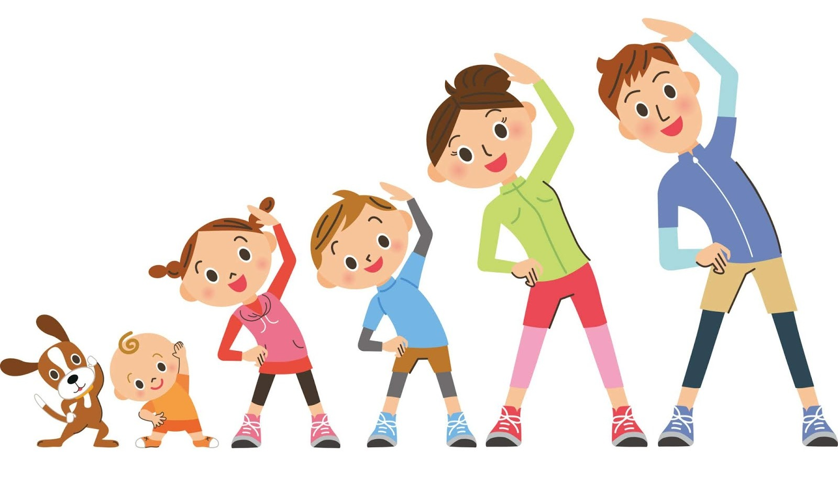

Физкультминутки. Физкультминутки (кратковременные физические упражнения) проводятся в средней, старшей и подготовительной группах в перерывах между занятиями, а также в процессе самого занятия. Значение физкультминутки заключается в смене характера деятельности и позы ребёнка путём двигательной активности, снимающей утомление, восстанавливающей эмоционально-положительное состояние психики. Физкультминутка состоит из 2-3 упражнений на разгибание туловища, движение рук, активизирующих работу мышц и расширяющих грудную клетку, шага на месте. Всё это выполняется в течение 1-2 минут. Физкультминутка между двумя занятиями может проводиться в виде подвижной игры и упражнений.
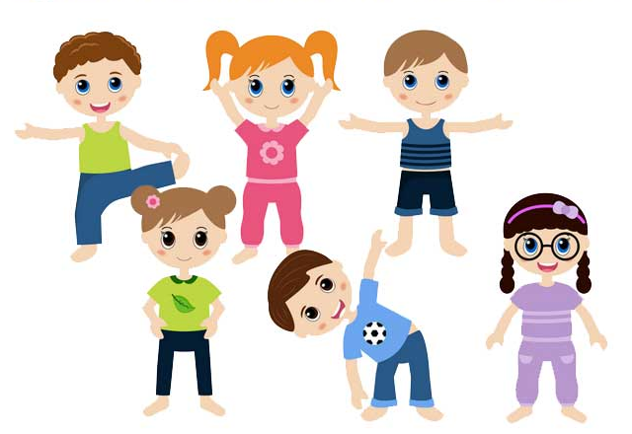
Подвижные игры и физические упражнения на свежем воздухе.
Особое значение для повышения двигательной активности детей имеют физические упражнения, бег, прыжки, и подвижные игры проводимые на открытом воздухе. Такие формы работы в наибольшей степени открывают широкие возможности для физического совершенствования детей, способствуют оздоровлению, повышению сопротивляемости простудным инфекционным заболеваниям.
Во время подвижных игр и занятий физическими упражнениями и бегом, а также в свободной двигательной деятельности детей полезно использовать спортивное оборудование и инвентарь: скакалки, обручи, мячи, гимнастические палки и т. д.
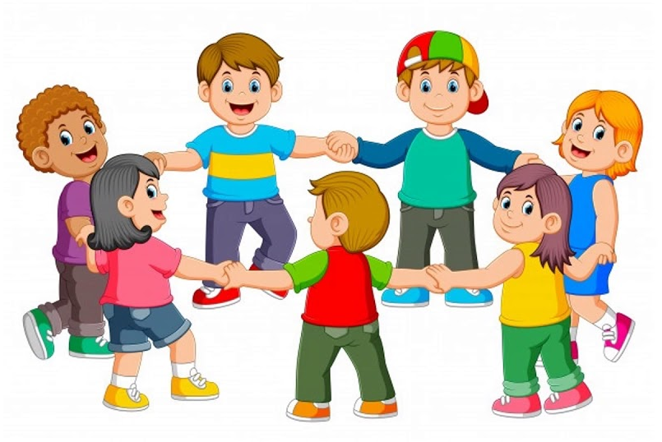

Второе место в двигательном режиме детей занимают занятия по физической культуре – как основная форма обучения двигательным умениям и навыкам, развития физических качеств детей. Физкультурные занятия, которые обязательны для всех здоровых воспитанников, проводятся круглый год три раза в неделю, два раза в помещении и один раз на воздухе.
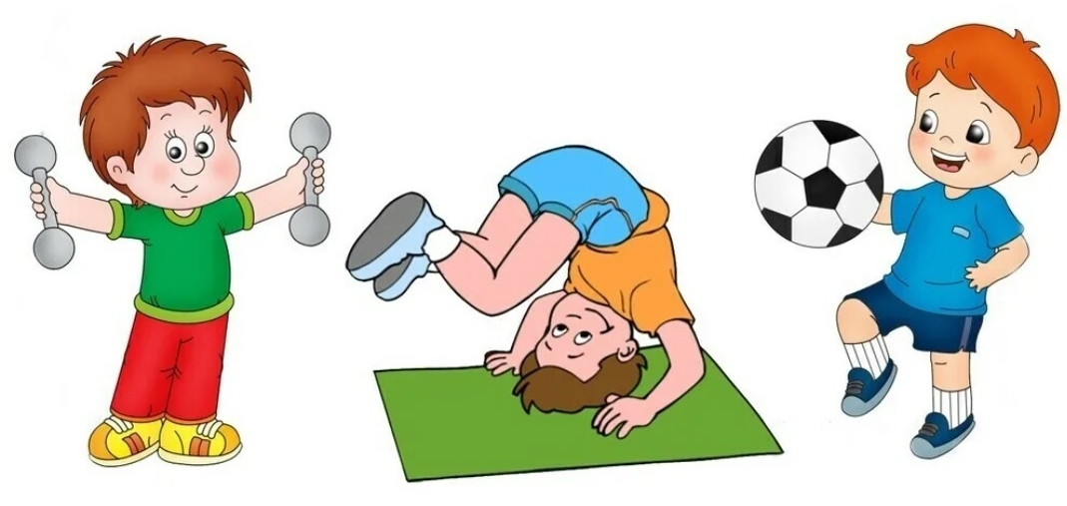

Третье место отводится самостоятельной двигательной деятельности, возникающей по инициативе детей. Она дает широкий простор для проявления их индивидуальных двигательных возможностей. Самостоятельная деятельность является важным источником активности и саморазвития ребенка. Продолжительность ее зависит от индивидуальных проявлений детей в двигательной деятельности.
Наряду с перечисленными видами деятельности по физической культуре немаловажное значение отводится активному отдыху. К таким мероприятиям относится дни здоровья, физкультурные досуг, физкультурно-спортивные праздники на воздухе, игры-соревнования, спартакиады. Интересное содержание, юмор, музыкальное оформление, игры, соревнования, радостная атмосфера способствуют активизации двигательной деятельности.
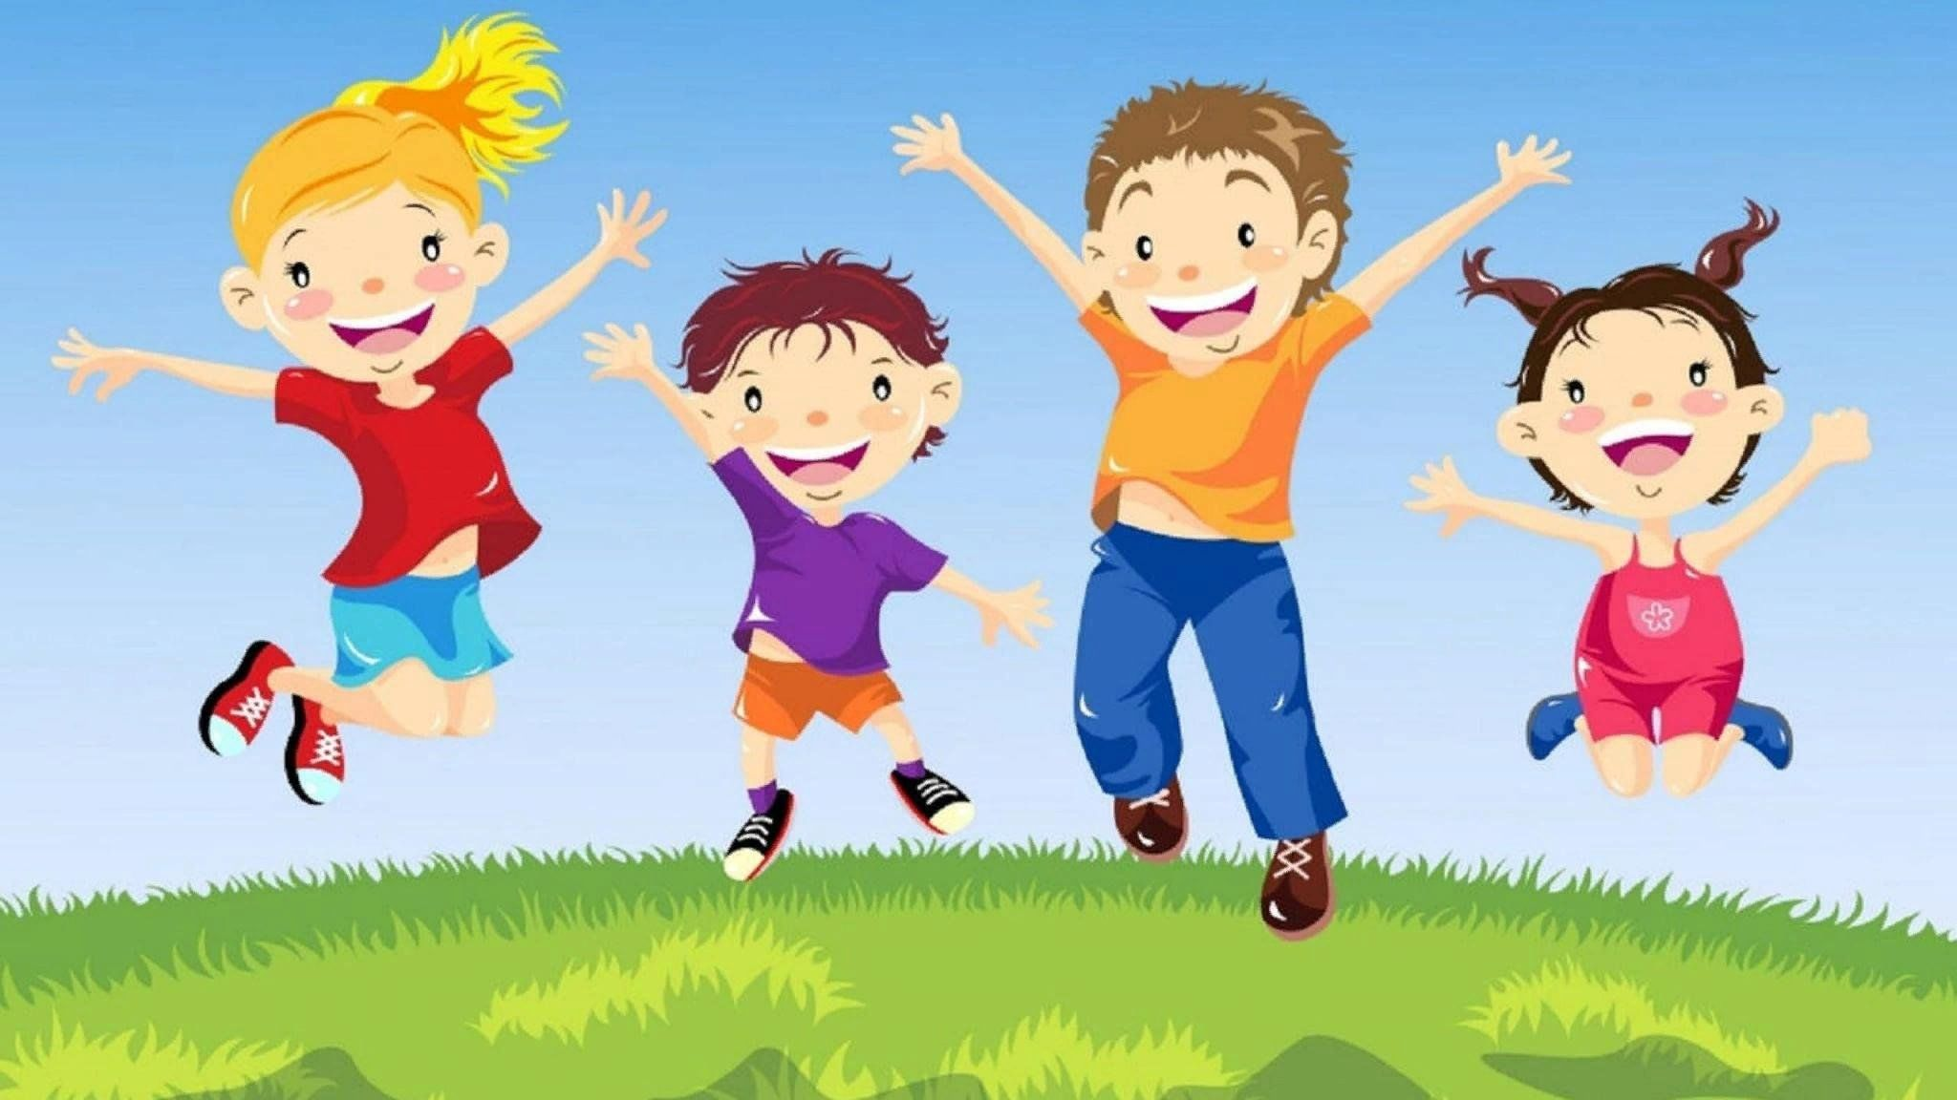

В двигательный режим дошкольников входят также дополнительные виды занятий (кружки по разным видам физических и спортивных упражнений: фитбол-гимнастика, степ-аэробика, профилактика плоскостопия и др., танцы) и совместная физкультурно-оздоровительная работа детского сада и семьи (физкультурные занятия детей совместно с родителями, участие родителей в физкультурно-оздоровительных массовых мероприятиях дошкольного учреждения).
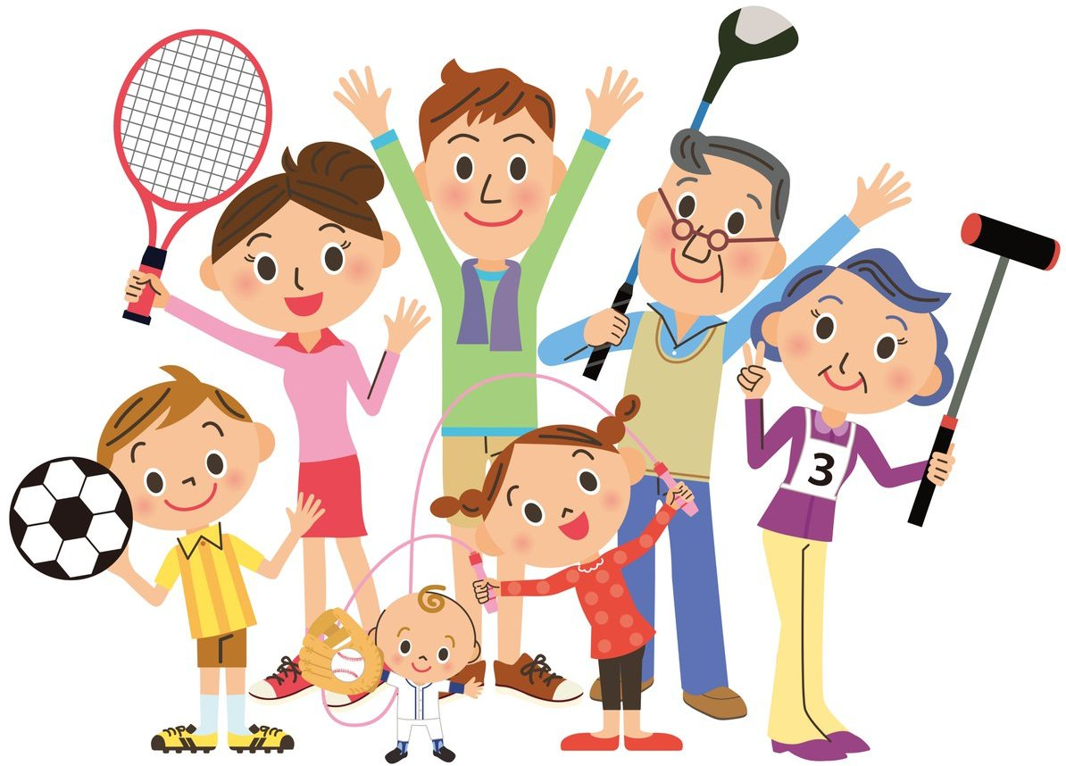
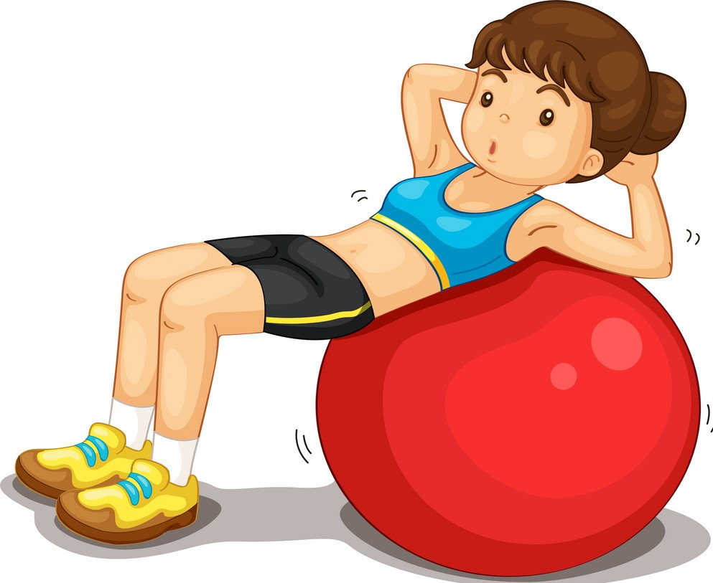
Вышеописанные виды двигательной деятельности, дополняя и обогащая друг друга, в совокупности обеспечивают необходимую двигательную активность каждого ребенка в течение всего времени пребывания его в дошкольном учреждении. При этом следует помнить, что двигательная активность оптимальна в том случае, когда ее основные параметры (объем, продолжительность, интенсивность) соответствуют индивидуальным особенностям и физической подготовленности детей, а также когда обеспечивается ее соответствие условиям среды (природной, предметной, социальной, правилам чередования напряжений и отдыха, постепенного увеличения физических нагрузок.
Воспитание детей – большая радость и большая ответственность, большой труд. Недостаточно обеспечить материальное благополучие. Необходимо, чтобы каждый ребенок рос в условиях душевного комфорта, добропорядочности. Быть здоровым – естественное стремление человека. Здоровье означает не только отсутствие болезней, но и психическое и социальное благополучие!


